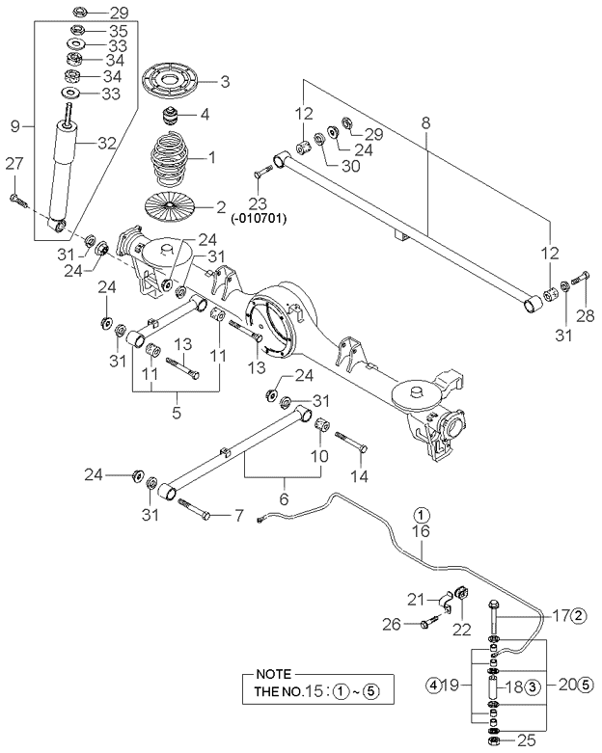

Машина : KIA Sportage 2004 г.в. (Калининград удлиненная)
Запчасти для заднего стабилизатора: с №17 по №20 и №25
на обе стороны.

